Лабораторная работа №4.

Реализуйте тип «комплексная матрица».
Напишите программу, которая осуществляет умножение A матриц размером NxN.

#include <stdio.h>
#include "mpi.h"
#include <stdlib.h>
#include <iostream>
using namespace std;

//комплексное число
struct ComplexMatrix
{
int Re;
int Im;
};

ComplexMatrix* mult(struct ComplexMatrix* A, struct ComplexMatrix* B, int N)//функция перемножающая две матрицы и возвращающая D
{
ComplexMatrix sum;
ComplexMatrix* D = new ComplexMatrix[N * N];
sum.Re = 0;
sum.Im = 0;
for (int i = 0; i < N; i++)
{
for (int j = 0; j < N; j++) {
sum.Re = 0;
sum.Im = 0;
for (int k = 0; k < N; k++)
{
sum.Re = sum.Re + A[i * N + k].Re * B[k * N + j].Re - A[i * N + k].Im * B[k * N + j].Im;
sum.Im = sum.Im + A[i * N + k].Re * B[k * N + j].Im + A[i * N + k].Im * B[k * N + j].Re;
}
D[i * N + j].Re = sum.Re;
D[i * N + j].Im = sum.Im;
}
}
return D;
}

//вывод матрицы в консоль
void printMatrix(struct ComplexMatrix* res, int N) {
for (int i = 0; i < N; i++) {
for (int j = 0; j < N; j++)
cout << res[i * N + j].Re << "+" << res[i * N + j].Im << "i\t";
cout << endl;
}
cout << endl;
}

int main(int argc, char* argv[])
{
int ProcNum, ProcRank;
int N = 4;
int A = 2;
MPI_Status Status;
ComplexMatrix matrix;
bool flag = false;

MPI_Init(&argc, &argv);

MPI_Datatype complex_matr;

MPI_Comm_size(MPI_COMM_WORLD, &ProcNum);
MPI_Comm_rank(MPI_COMM_WORLD, &ProcRank);
int blocklens[2];// количество элементов в каждов блоке,
MPI_Aint indices[2];//каждого блока от начала типа (в байтах)
MPI_Datatype old_types[2];//oldtypes - исходные типы данных в каждом блоке в отдельности
blocklens[0] = 1;
blocklens[1] = 1;

old_types[0] = MPI_INT;
old_types[1] = MPI_INT;

MPI_Address(&matrix.Re, &indices[0]);
MPI_Address(&matrix.Im, &indices[1]);

indices[1] = indices[1] - indices[0];
indices[0] = 0;

MPI_Type_struct(2, blocklens, indices, old_types, &complex_matr);
MPI_Type_commit(&complex_matr);

//если ранг != 0, то он принимает матрицу и домножает, если получил еще одну до тех пор, пока 0 ранг отправляет матрицы.
if (ProcRank != 0)
{
ComplexMatrix* res = NULL;
int recvcount = A / (ProcNum - 1);
if (A % (ProcNum - 1) >= ProcRank)
recvcount++;
for (int i = 0; i < recvcount; i++)
{
ComplexMatrix* matr1 = new ComplexMatrix[N * N];
MPI_Recv(matr1, N * N, complex_matr, MPI_ANY_SOURCE, MPI_ANY_TAG, MPI_COMM_WORLD, &Status);
if (res == NULL)
{
//сохранение первой матрицы
res = matr1;
}
else {
//перемножение
res = mult(res, matr1, N);
}
}
if(recvcount>0)
//отправка итоговой матрицы в 0 поток
MPI_Send(res, N * N, complex_matr, 0, 0, MPI_COMM_WORLD);
}
else {
int ss = 1;
int sentcount = 0;
ComplexMatrix* matr = new ComplexMatrix[N * N];

//создание матрицы
for (int i = 0; i < N; i++) {
for (int j = 0; j < N; j++) {
matr[i * N + j].Re = i+j;
matr[i * N + j].Im = i+j;
}
}

//рассылка матриц по потокам
for (int i = 0; i < A; i++) {
printMatrix(matr, N);
MPI_Send(matr, N*N, complex_matr, ss,0, MPI_COMM_WORLD);
ss = ss%(ProcNum-1)+1;
sentcount++;
}

ComplexMatrix* matr2 = new ComplexMatrix[N * N];
ComplexMatrix* res = NULL;

int recvcount;
if (sentcount < ProcNum-1)
recvcount = sentcount + 1;
else
recvcount = ProcNum;

//принятие матриц от потоков и перемножение их между собой
for (int i = 1; i < recvcount; i++) {
MPI_Recv(matr2, N * N, complex_matr, i, MPI_ANY_TAG, MPI_COMM_WORLD, &Status);
if (res == NULL)
res = matr2;
else
res = mult(res, matr2, N);
}
printMatrix(res, N);
}

MPI_Type_free(&complex_matr);
MPI_Finalize();
return 0;
}
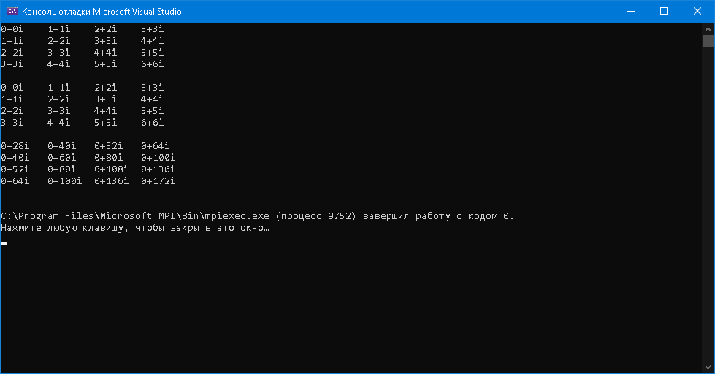

Вывод: для того, чтобы можно было пересылать структуры, нужно создавать собственный MPI тип.

